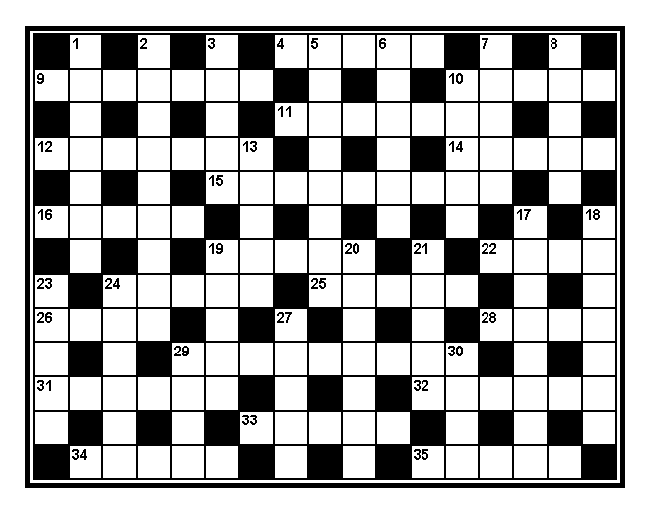
«ДИКТАТУРА ИНТЕЛЛЕКТА» №1

«ДИКТАТУРА ИНТЕЛЛЕКТА» №1

ПО ГОРИЗОНТАЛИ: 4. Ездовая ящерица штурмовиков из имперского гарнизона. 9. Немецкий регион с самым мрачным в Германии музеем ведьм. 10. Морской бычок. 11. «Уилмингтонский человек». 12. Кто не даёт забыть про звёзд? 14. «Летучий финн». 15. Оплетённая лозой бутыль литров на десять вина. 16. Самый известный из тех, кто родился в Делфзейле. 19. «Музыкальная причина». 22. Грибоедовская реникса. 24. Венгерская шаурма. 25. Какое ожерелье «одолжили» у индейских вождей? 26. Какой бог сам себя создал? 28. Первый терьер, приглашённый на вручение премии «Оскар». 29. Рыжое чудище из мультика. 31. Жатая ткань. 32. Татарское платье. 33. «Кембриджский пятёрочник». 34. Цитадель семейства Медичи. 35. Мясо в горшочке по кипрскому рецепту.
ПО ВЕРТИКАЛИ: 1. Какая деталь доспехов защищала подбородок и шею рыцаря? 2. Часовая модель Солнечной системы. 3. Самый влюбчивый олень из упряжки Санта-Клауса. 5. Какой дантист до последнего заботился о зубах Владимира Ленина? 6. Злейший враг Соника. 7. Тринадцатый апостол с лицом Криса Рока. 8. Одежда трагиков Древнего Рима. 10. Какой аперитив французы добавляют в пиво? 13. Степень посвящения у масонов. 17. Распивочная из чеховских рассказов. 18. Элемент в мозаике Кая. 19. Экологически чистая вискоза. 20. Самый смешной счетовод эпохи застоя. 21. «Обязательное упражнение» каждые полчаса для японского рабочего, вроде как «повышающее производительность». 23. Кто из великих отрастил себе бороду, чтобы походить на Зевса? 24. «Чародей оков». 27. «Шахматный компьютер», освящённый в одной из церквей Квебека 29. «Антильский вампир» с девятиметровым размахом. 30. Гламурная свинка, отказывающая поклонникам в ожидании Принца.

ОТВЕТЫ НАДО ОТПРАВЛЯТЬ НА ЯЩИК – DICTATURA2017@YANDEX.RU

«ДИКТАТУРА ИНТЕЛЛЕКТА» №1
УЧАСТНИК______________

ПО ГОРИЗОНТАЛИ:
4.
9.
10.
11.
12.
14.
15.
16.
19.
22.
24.
25.
26.
28.
29.
31.
32.
33.
34.
35.
ПО ВЕРТИКАЛИ:
1.
2.
3.
5.
6.
7.
8.
10.
13.
17.
18.
19.
20.
21.
23.
24.
27.
29.
30.

